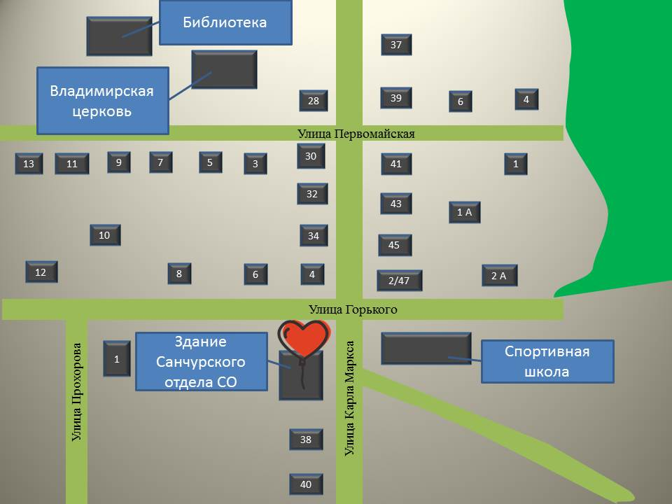 | Кировское областное государственное автономное учреждение социального обслуживания  «Межрайонный комплексный центр социального обслуживания населения в Яранском районе»
Наименование объекта | Административное здание
Юридический адрес объекта | 612260, Кировская область, гор. Яранск, ул. Ленина, д. 46 «б»
Фактический адрес объекта | 612370, Кировская область, пгт. Санчурск, ул. Карла Маркса, д. 36
Форма собственности | Государственная
Официальный сайт | http://socialkirov.ru/social/root/uson/Units/USON1001/inf_do.htm
Вышестоящая организация | Министерство социального развития Кировской области
Адрес вышестоящей организации, телефон, E-mail | 610001, Кировская область, г. Киров, ул. Комсомольская, д. 10, тел. (8332) 27-27-26, E-mail: post@dsr.kirov.ru
Сфера деятельности | Социальное обслуживание
Категории обслуживаемого населения по возрасту | Все возрастные категории
Виды услуг | Предоставление социальных услуг, включенных в перечень гарантированных государством социальных услуг
Форма оказания услуг | Стационарная, полустационарная и на дому.
Участие в исполнении ИПРА | Участвует в исполнении мероприятий по социальной реабилитации
Плановая мощность обслуживания (количество обслуживаемых в день) | 35 обслуживаемых в день
Размещение объекта | Территория поселка Санчурск
Этажность (на каком этаже находится) | Двухэтажное здание, 1 и 2 этажи
Площадь | 355,7кв. м
Доступность объекта:
Доступность объекта для людей  с нарушениями зрения | Частично доступно
Доступность объекта для людей  с нарушениями слуха | Условно доступно.
Доступность объекта для людей, передвигающихся на креслах-колясках | Частично доступно
Доступность объекта для людей,  с нарушением опорно-двигательного аппарата | Частично доступно
Доступность объекта для людей  с ментальными нарушениями | Полностью доступно
Путь следования к объекту пассажирским транспортом | Из населенных пунктов района до автостанции пгт. Санчурск, по районному центру движение общественного транспорта не организовано
Расстояние до объекта от остановки общественного транспорта | 1500 метров
Время движения от остановки общественного транспорта (пешком) | 25 минут
Наличие выделенного от проезжей части пешеходного пути | Не имеется
Наличие перекрёстков | Перекрестки не регулируемые
Размещение объекта | Здание, 2 этажа
Номер паспорта доступности | №1 от 16.10.2017

